福井県中学生女子選抜チーム ｢京都・滋賀遠征｣

福井県選抜×奈良選抜
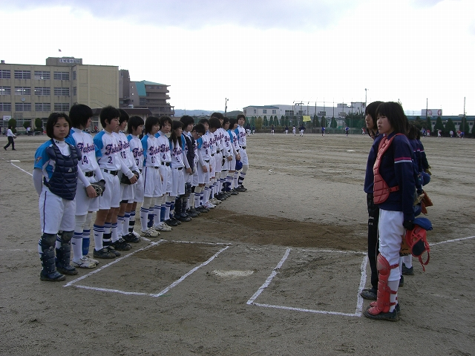

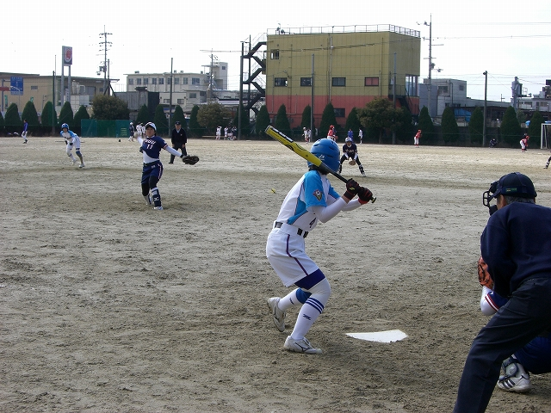
福井県選抜×兵庫選抜

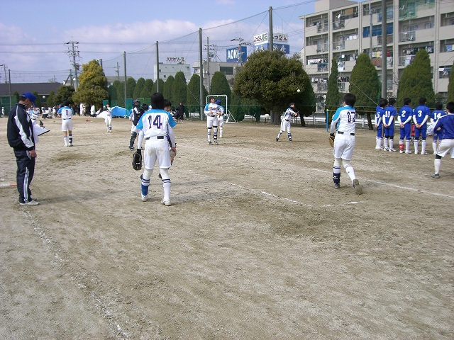

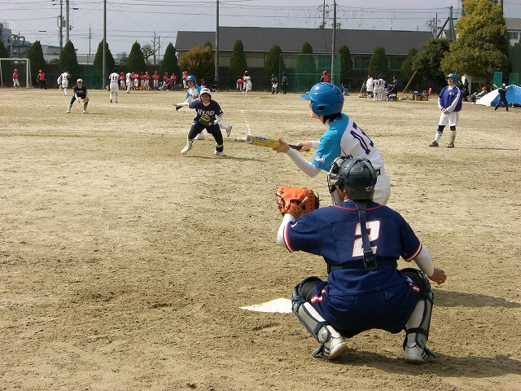

福井県選抜×兵庫選抜

福井県選抜×長浜北中学校（滋賀）

福井県選抜×東観中学校（三重）



